|  |  |
| --- | --- |
| BÁO THUYẾT MINH DỰ ÁN: BÀI TOÁN TỌA ĐỘ ĐIỂM |  |
|  |  |
| 22/01/2022  FUNIX.EDU.VN  Tác giả: Lê Thanh Tùng  **Mã SV : FX11774** |  |

# Thuyết minh thuật toán.

1. **Hàm checkCoordinate**

Hàm trả về giá trị True hoặc False. Nếu thỏa mãn điều kiện x và y nhập vào >= 0 và <= 9 sẽ trả về True, còn không sẽ trả về False.

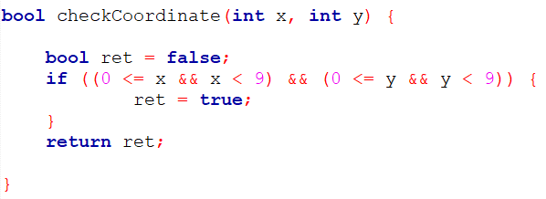

1. **Hàm SurroungdingPoint**

Với đối số nhập vào là 2 số nguyên x, y được nhập từ bàn phím. Xét các điểm xung quanh điểm có tọa độ (x,y).

Điểm bên phải : (x,y+1)

Điểm bên trái : (x,y-1)

Điểm bên trên : (x-1,y)

Điểm bên dưới : (x+1,y)

Nếu các điểm được xét thỏa mãn 2 điều kiện : nằm trong ma trận (sử dụng hàm checkCoordinate ở trên) và có value = 1 thì thêm vào mảng surroundingPnt[] và tăng biến đếm.

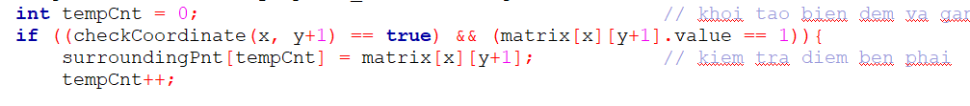

1. **Hàm findShortestPath**

Một điểm đi đến được nếu thỏa mãn 2 điều kiện: Tọa độ điểm đó nằm trong ma trận đã khai báo và có value = 1. Sử dụng câu lệnh điều kiện if () để kiểm tra có thỏa mãn hay không.

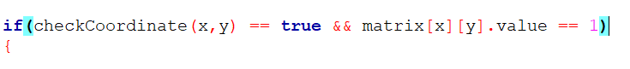Nếu không thỏa mãn thì in ra màn hình : Không tìm thấy.

Nếu thỏa mãn điều kiện thì đưa điểm (0,0) vào hàng chờ và xét những điểm xung quanh thông qua hàm surroundingPoint.

Xét lần lượt từng điểm thu được trong mảng pp[] , đánh dấu điểm đó đã đi qua và con trỏ prev trỏ đến nút trước của nó.

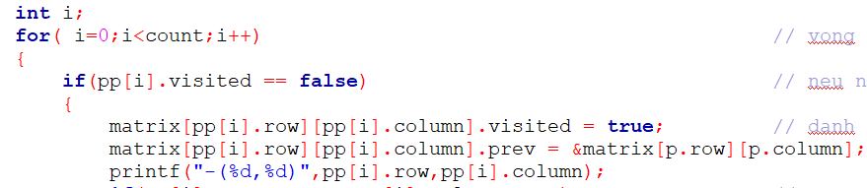

Nếu điểm (x, y) được tìm thấy trong mảng p[] thì in ra màn hình tất cả các điểm được trỏ bởi con trỏ prev . Nếu không thì đưa vào hàng chờ.

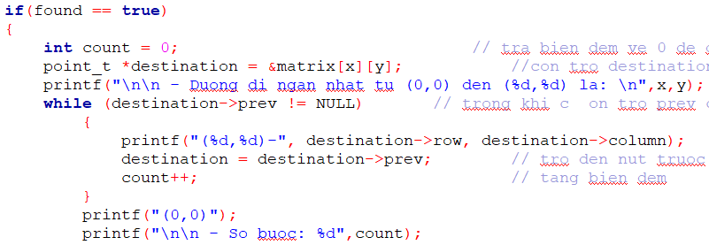

in số bước lưu trong biến count.

Nếu điểm (x, y) không được tìm thấy thì in ra màn hình : Không có đường đi từ (0,0) đến (x,y).